БАШҠОРТОСТАН РЕСПУБЛИКАҺЫ  САҠМАҒОШ РАЙОНЫ  муниципаль районЫНЫҢ  ЙОМАШ АУЫЛ СОВЕТЫ  АУЫЛ БИЛӘмӘҺЕ  ХАКИМИӘТЕ  452227, Йомаш ауылы, Совет урамы,10  тел. (34796) 27-2-69, 27-2-24 | 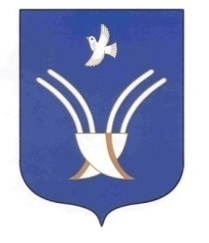 | Администрация  сельского поселения  Юмашевский сельсовет  муниципального района Чекмагушевский район Республики Башкортостан  452227, с. Юмашево, ул. Советская. 10  тел. (34796) 27-2-69, 27-2-24

Б О Й О Р О Ҡ Р А С П О Р Я Ж Е Н И Е
03 август 2021-й №14/1 от 03 августа 2021 г.

«О назначении контрактного управляющего»

В соответствии с частью 2 статьи 38 Федерального закона от 05.04.2013 года № 44-ФЗ « О контрактной системе в сфере закупок, товаров, работ, услуг для обеспечения государственных и муниципальных нужд»
1. Назначить главу сельского поселения Юмашевский сельсовет муниципального района Чекмагушевский район Мустафину Разиму Исмагилевну контрактным управляющим сельского поселения Юмашевский сельсовет.
2. Распоряжение вступает в силу с 03.08.2021 года и подлежит опубликованию на официальном сайте сельского поселения Юмашевский сельсовет.

Глава сельского поселения Р.И. Мустафина

